“Prestij 2” ani lotereyasının şərtləri

1. “Prestij 2” ani lotereya biletinin qiyməti: 10 (on) manat.
2. “Prestij 2” ani lotereyasının qüvvədə olan müddəti: 8 iyul 2024-cü il – 8 iyul 2027-ci il.
3. Uduş fondunun oynanılması qaydası:
- OYUN 1, OYUN 2 və OYUN 3 lövhələrini poz.
- OYUN 1 lövhəsində  simvolunu tap, altdakı UDUŞu qazan.
- OYUN 2 lövhəsində hər hansı bir SIRAda iki eyni simvolu tap, müvafiq UDUŞu qazan.
- OYUN 3 lövhəsində UDUŞLU RƏQƏMLƏRdən hər hansı biri RƏQƏMLƏRİNİZ ilə uyğun olsun, altdakı məbləği qazan.
3.1 Uduş fondunun tərkibi:

Uduş məbləği | Ödənilən məbləğ | Uduşlu biletlərin sayı | Uduşların ümumi məbləği
10 | 10,00 | 315 500 | 3 155 000
15 | 15,00 | 220 000 | 3 300 000
20 | 20,00 | 105 000 | 2 100 000
50 | 50,00 | 25 500 | 1 275 000
100 | 100,00 | 23 000 | 2 300 000
200 | 200,00 | 14 150 | 2 830 000
500 | 500,00 | 880 | 440 000
5 000 | 4,551 | 20 | 100 000
50 000 | 45,051 | 6 | 300 000
500 000 | 450,051 | 2 | 1 000 000

Satışa buraxılmış lotereya biletlərinin ümumi sayı – 2 400 000 (iki milyon dörd yüz min) ədəddir. Uduşlu biletlərin sayı – 704 058 (yeddi yüz dörd min əlli səkkiz) ədəd, uduş fondunun məbləği – 16 800 000 (on altı milyon səkkiz yüz min) manat (70%).
4. “Prestij 2” ani lotereyasında uduşlu lotereya biletinin "Azərlotereya" ASC tərəfindən qəbulu müddəti lotereyanın keçirilməyə başlandığı tarixdən başlayır və lotereyanın keçirilməsi başa çatdığı tarixdən ən azı 150 (bir yüz əlli) təqvim günü davam edir. Uduş "Azərlotereya" ASC tərəfindən uduşlu lotereya bileti qəbul edildiyi tarixdən etibarən 30 (otuz) iş günündən gec olmayaraq verilir (ödənilir).
3 000 (üç min) manatadək (daxil olmaqla) məbləğdə olan uduşlar lotereya biletlərinin satış məntəqələri tərəfindən, 3 000 (üç min) manatdan böyük məbləğlər isə www.azerlotereya.com vebsaytında qeyd edilmiş qaydada və ünvanda ödənilir.
5. Azərbaycan Respublikası Vergi Məcəlləsinə əsasən lotereyaların keçirilməsindən pul şəkilində əldə edilən uduşlardan (mükafatlardan) iştirakla bağlı ödənilən pul vəsaiti və uduş məbləğinin 500 (beş yüz) manat hissəsi çıxılmaqla qalan məbləğdən 10 faiz dərəcə ilə vergi tutulur.
6. Uduşun verilməsi üçün bilet tamlığı pozulmadan təqdim olunmalıdır. Cırılmış, zədələnmiş və seriya nömrəsi oxunmayan bilet qəbul olunmur və uduş ödənilmir.
7. 18 (on səkkiz) yaşına çatmış şəxslər könüllü şəkildə lotereya oyununda iştirak edə bilər.
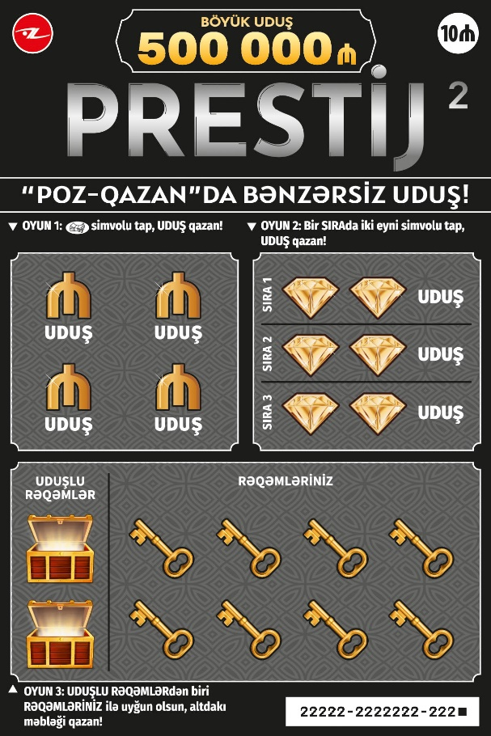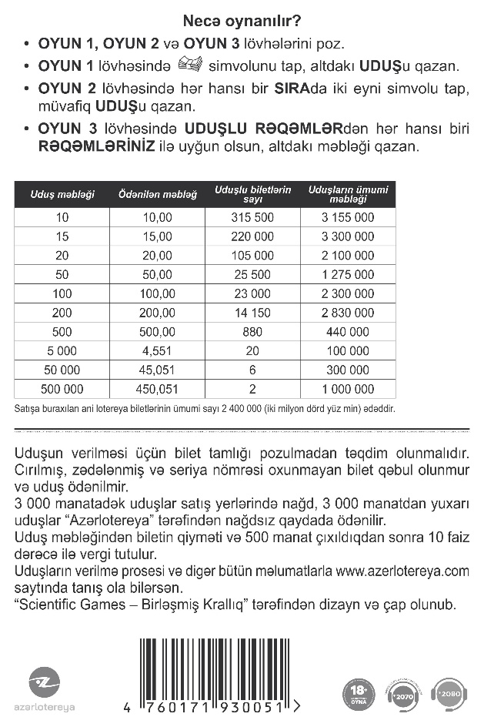

Lotereyanın qeydiyyat nömrəsi və tarixi: 275 / 06.24.2024

